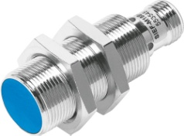***Induktiver Näherungsschalter***

**Einleitung**

Ein induktiver Näherungsschalter *[= inductive proximity sensor]* ist ein Sensor, der berührungslos **metallische (elektrisch leitfähige) Objekte** erfasst. Das heisst, ohne direkten Kontakt zu dem zu detektierenden Objekt wird am Ausgang ein binäres Signal („Objekt erkannt/nicht erkannt“) zur Verfügung gestellt.

Lernziele

Am Ende dieser Lernsequenz …

* … kennen Sie Einsatzgebiete für den induktiven Näherungsschalter.
* … kennen Sie die wichtigsten Merkmale und Eigenschaften des induktiven Näherungsschalters.

**Aufgaben**

1. Studieren Sie den Fachartikel **Anwendungen induktiver Näherungs-schalter** (AUF3.2.2_InduktiverNäherungsschalter1_Fachartikel.pdf). Beantworten Sie die folgenden beiden Fragen:

Welche Vorteile bringt ein erhöhter Schaltabstand bei induktiven Näherungsschaltern?

* Kein Problem bei Werkstücktoleranz
* Nicht so leicht beschädigt

Welche Anwendungsfelder gibt es für induktive Näherungsschalter?

* Anwesenheitskontrolle
* Fördertechnik
* Drehgeber

1. Studieren Sie im Fachkundebuch Mechatronik die Kapitel 10.7.3 *Induktive Sensoren (Näherungsschalter)* und Kapitel 10.7.4 *Korrekturfaktoren* und beantworten Sie folgende Aufgaben:

Ergänzen Sie die Funktionsweise eines induktiven Sensors:

Eine Spule , die Teil eines Oszillators ist, erzeugt ein hochfrequentes magnetisches Streufeld. Kommt ein elektrisch und/oder magnetisch leitendes Objekt ins Streufeld, entstehen Wirbelströme im Objekt, die einen Güteverlust des Schwingkreises hervorrufen. Bei ferromagnetischen Werkstoffen sind es Ummagnetisierungs- und Wirbelstromverluste, die den Güteverlust bewirken. Befindet sich das Objekt ausserhalb der kritischen Reichweite, schwingt der Oszillator mit grosser Amplitude. Wird die kritische Distanz unterschritten, verringert sich die Schwingungsamplitude. Dieser Einbruch der Amplitude (Bedämpfung des Sensors) wird in einer Schaltstufe erkannt und in der Endstufe des Sensors in ein definiertes Signal umgesetzt.

Auf welche Materialien spricht ein induktiver Sensor an?

Stahl, Messing, Kupfer, Aluminium

Wie lautet die Faustformel für den Schaltabstand?

Hälfte des Sensor Durchmessers

Für welchen Werkstoff gilt sn? Was geschieht bei Verwendung von Messing oder Kupfer?

Stahl, es muss ein Reduktionsfaktor verwendet werden

Was bedeutet bündiger Einbau? Welche Abstände sind einzuhalten?

Sie können bis zur aktiven Fläche ins Metall eingelassen werden.

1. Beantworten Sie die folgenden 6 Wiederholungsfragen:
2. Mit dem induktiven Sensor lassen sich grosse Objektdistanzen realisieren.

* wahr

_

* falsch

X

1. Welche Vorteile treffen auf den induktiven Sensor zu?
   * Es lassen sich grosse Objektdistanzen realisieren.

_

* + Hohe Zuverlässigkeit bei seltenem und häufigem Gebrauch.

X

* + Es können alle PVC-Arten erkannt werden.

_

* + Arbeiten berührungslos, keine Rückwirkung auf das Objekt.

X

1. Welche dieser drei Antworten ist ein echter Nachteil für die induktiven Näherungsschalter?
   * Sie sind sehr teuer.

_

* + Sie erkennen nur Graphit und Metalle.

X

* + Sie können nur grosse Objektdistanzen realisieren.

1. Was ist ein besonderer Vorteil von induktiven Sensoren?
   * Verschmutzungen durch nichtmetallisches Material haben keinen Einfluss auf die Schaltgenauigkeit.

X

* + Kann sehr grosse Objektdistanzen realisieren.

_

* + Berührt das Objekt immer und garantiert so eine sichere Schaltung.

_

* + Kann auch lebendige Wesen erkennen (Menschen, Tiere).

_

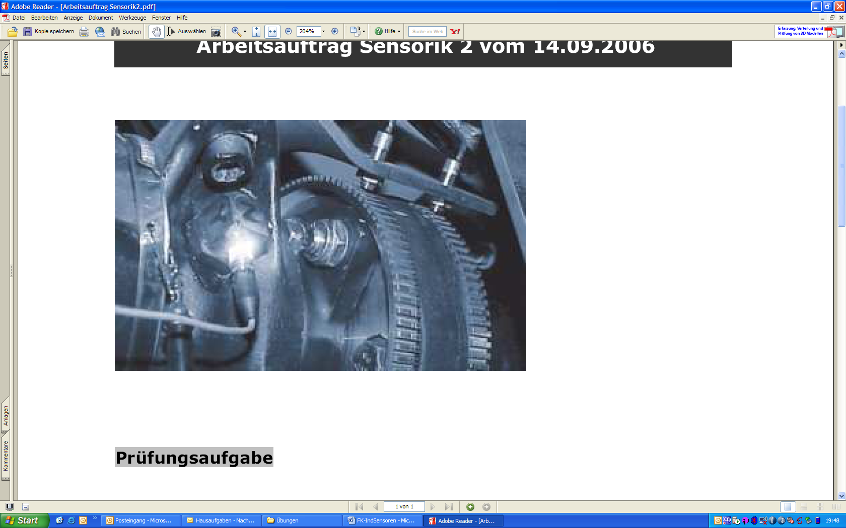

1. Wählen Sie das richtige der untenstehenden Wörter aus, und setzen Sie es im folgenden Text ein.
   * Ölmessung
   * Drehzahlmessung
   * Lichtmessung

Induktive Sensoren werden unter anderem zur Drehzahlmessung eingesetzt.

1. Was ist der maximale Schaltabstand (Faustregel)?
   * Maximaler Schaltabstand = Sensordurchmesser.

_

X

_

_

* + Maximaler Schaltabstand = halber Sensordurchmesser.
  + Maximaler Schaltabstand = Sensorlänge.
  + Der maximale Schaltabstand ist abhängig von der Bauart des Sensors.

1. Öffnen Sie das **Datenblatt** des induktiven Näherungsschalters *(🡪* ***178574_en.pdf****)* und beantworten Sie die Aufgabe 1) bis 6).
2. Welches ist das Symbol für einen induktiven Näherungsschalter?

_

X

_

_

_

**    **

1. Welche Versorgungsspannung benötigt der induktive Näherungsschalter?

10-30VDC eigentlich 24V

1. Beurteilen Sie folgende Aussage auf Richtigkeit: *“Die Signalleitung hat die Farbe Grau.“*

Die Signalleitung hat die Farbe schwarz und grau wird gar nicht verwendet

1. Welche „Wirkrichtung“ hat der induktive Näherungsschalter?

* Plusschaltend (PNP-Typ)

X

* Plusschaltend (NPN-Typ)

_

* Negativschaltend (NPN-Typ)

_

* Negativschaltend (PNP-Typ)

_



1. Der induktive Näherungsschalter hat die Schutzklasse *IP 65*. Wofür steht die Abkürzung ***IP***? Wofür steht die Zahl ***6***? Wofür steht die Zahl ***5***?

IP: international Protektion

6: Fremdkörper und Staubschutz

5: Wasser Schutz

1. Im folgenden Schema ist der Schaltausgang eines induktiven Näherungsschalters dargestellt. Welches elektronische Bauteil dient dem Verpolungsschutz (1) und welches Bauteil dient dem Überspannungs- schutz (2)?

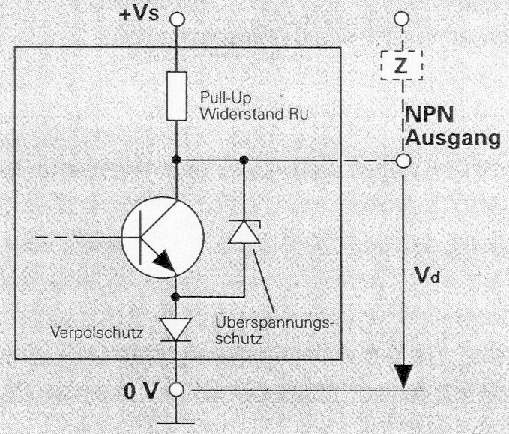

2

_

_

1